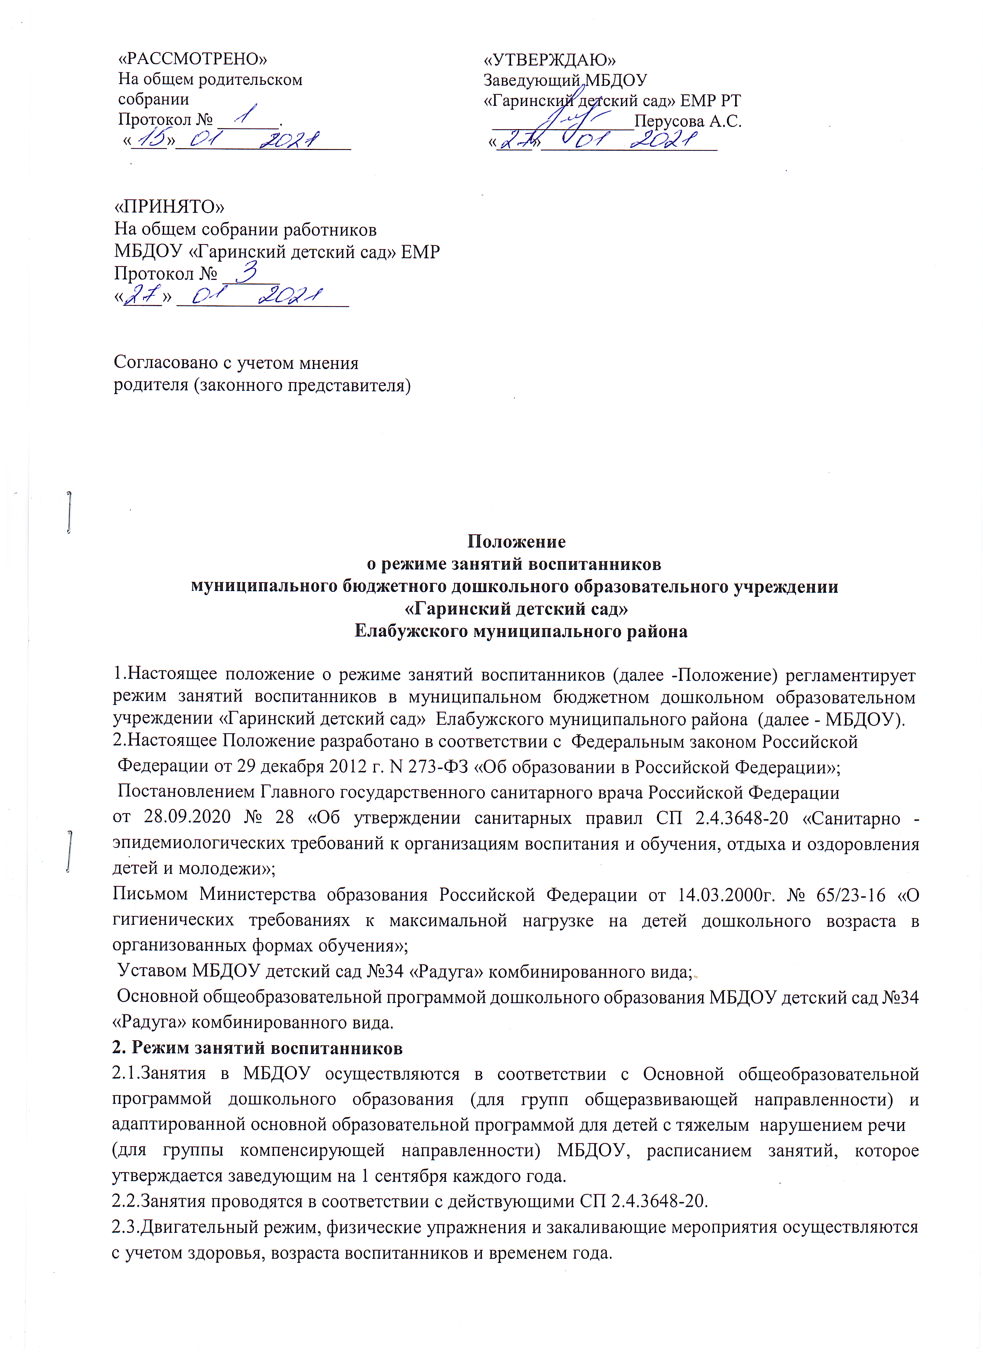
2.4.В МБДОУ используются следующие формы двигательной деятельности: утренняя гимнастика,
занятия физической культурой в помещении на воздухе, физкультурные минутки и паузы, подвижные игры, спортивные упражнения и др.
2.5 Максимально допустимый объем недельной организованной образовательной деятельности составляет:
для детей раннего возраста с 2 до 3 лет - 10 занятий в неделю, продолжительностью 10 мин.;
для детей младшего дошкольного возраста от 3 до 4 лет- 10 занятий в неделю, продолжительностью 15 мин.;
для детей среднего дошкольного возраста от 4 до 5 лет - 10 занятий в неделю продолжительностью 20 мин.;
для детей старшего дошкольного возраста от 5 до 6 лет -12 занятий в неделю продолжительностью не более 25 мин.;
для детей подготовительного к школе возраста от 6 до 7 лет - 13 занятий в неделю продолжительностью 30 мин.
2.6.Длительность занятий по физическому развитию зависит от возраста воспитанников и составляет:
для детей от 2 до 3 лет -10 минут;
для детей от 3 до 4 лет - 15 минут;
для детей от 4 до 5 лет - 20 минут;
для детей от 5 до 6 лет - 25 минут;
для детей от 6 до 7(8) лет - 30 минут.
2.7.Для воспитанников старше 5 лет один раз в неделю, в соответствии расписанием, занятие по физическому развитию проводится на открытом воздухе.
При неблагоприятных погодных условиях третье физкультурное занятие проводится в помещении.
2.8.Объем образовательной нагрузки ежедневно в первой половине дня:
для детей от 2 до 3 лет - не более 20 минут;
для детей от 3 до 4 лет - не более 30 минут;
для детей от 4 до 5 лет - не более 40 минут;
для детей от 5 до 6 лет - не более 45 минут;
для детей от 6 до 7(8) лет - не более 1,5 часов.
2.9.Занятия в группах общеразвивающей направленности проводятся фронтально, по подгруппам.
2.10.Занятия с детьми группы компенсирующей направленности проводятся фронтально,
по подгруппам, индивидуально в соответствии с индивидуальным образовательным маршрутом.
2.11.Перерывы между занятиями не менее 10 минут.
2.12.Во всех возрастных группах в середине занятия статического характера для профилактики
утомления проводятся физкультурные минутки.
2.13.Во всех возрастных группах занятия, требующие повышенной познавательной активности и умственного напряжения детей, организуются в первую половину дня и в дни наиболее высокой работоспособности воспитанников (вторник, среда).
2.14.В группе раннего возраста (с 2-3 лет) и старшего дошкольного возраста (с 5 - 7 лет) занятия планируются в первой и во второй половине дня.
2.15.Занятия проводятся: воспитателями в групповых помещениях;
музыкальным руководителем в музыкальном зале во всех возрастных группах по музыкальному развитию детей; инструктором по физической культуре в физкультурном зале во всех возрастных группах (кроме группы от 2 до 3 лет) по физическому развитию детей; воспитателем по обучению родному языку в кабинете; учителем-логопедом в кабинете учителя-логопеда в группе компенсирующей направленности
2.16.С письменного согласия родителей (законных представителей) 1 раз в неделю организуются коррекционные и развивающие игры с педагогом- психологом по подгруппам. Их продолжительность в зависимости от возраста детей составляет:
для детей второй младшей группы (с 3-4 лет) - 15 мин.;
для детей средней группы (с 4-5 лет) - 20 мин.;
для детей старшей группы (с 5-6 лет) - 25 мин.;
для детей подготовительной к школе группы (с 6-7 лет) - 30 мин.
С целью учета индивидуальных возможностей ребенка, темпов освоения основной общеобразовательной программы дошкольного образования МБДОУ, по запросам родителей(законных представителей) педагог-психолог может использовать индивидуальную форму работы.
2.17.Занятия по дополнительному образованию проводятся с учетом индивидуальных особенностей детей, их интересов, потребностей и желания родителей. Режим занятий дополнительного образования устанавливается дополнительным расписанием.
2.18.Занятия с использованием электронных средств обучения ( далее ЭСО) в возрастных группах до 5 лет не проводятся. При использовании ЭСО на занятиях продолжительность непрерывного использования экрана не превышает для детей 5-7лет -5-7минут.
2.19.В свободное от организованной образовательной деятельности время, в целях создания условий для наибольшей реализации возможностей воспитанника, в утренние, вечерние часы, во время прогулки воспитателями планируется индивидуальная работа с детьми. Это позволяет в полной мере реализовать принцип индивидуализации образовательных потребностей воспитанника. Прежде всего, индивидуальная работа проводится с детьми, испытывающими определенные трудности в процессе освоения Основной общеобразовательной программы МБДОУ, а также с одаренными детьми, которые обладают особыми способностями к обучению. В пристальном внимании нуждаются дети, посещающие детский сад не регулярно по болезни или другим причинам. Планируя индивидуальную работу, педагоги учитывают психические и индивидуальные особенности ребенка.
2.20.В летний период с 1 июня по 31 августа занятия не проводятся.
2.21.Для достижения достаточного объёма двигательной активности детей в летний период
используются подвижные игры, спортивные упражнения. Также проводятся музыкальные
и физкультурные развлечения, праздники.
3.Ответственность.
3.1.Во время образовательного процесса администрация МБДОУ, воспитатели, младшие воспитатели, педагоги - специалисты несут ответственность за жизнь и здоровье детей.
3.2.Администрация, педагогические работники несут ответственность за:
- качество и реализацию в полном объёме Основной общеобразовательной программы дошкольного образования и адаптированной основной образовательной программой для детей с тяжелым нарушением речи (с учетом возможностей детей) МБДОУ;
-соблюдение расписания организованной образовательной деятельности;
-соответствие применяемых форм, методов и средств организации образовательного процесса возрастным, индивидуальным, психофизиологическим особенностям детей.
4. Заключительные положения.
4.1.Положение принимается решением педагогического совета МБДОУ с учетом мнения совета родителей и утверждается( либо вводится в действие)приказом заведующего МБДОУ .
4.2. Могут быть внесены только с учетом мнения совета родителей и педагогического совета в виде изменений и дополнений в настоящее Положение.
4.3.Срок действия Положения не ограничен. Изменения и дополнения к нему принимаются в порядке ,предусмотренном п4.1 настоящего Положения .
4.4.После принятия Положения ( или изменений и дополнения отдельных пунктов и разделов) в новой редакции предыдущая редакция автоматически утрачивает силу.

Принято на Совете родителей
Протокол от «___»______20___ г.№_____

